Фотоотчет развлечения
«Прощание с Ёлочкой»
для детей разновозрастной группы № 3
МАДОУ «Детский сад № 14»
(корпус 2)

Цель: формировать стремление детей активно участвовать в развлечениях; совершенствовать навыки исполнения праздничных песен; развивать эмоциональную сферу: умение активно проявлять эмоции радости, удивления, сопереживания, печали, реагировать на эмоциональное состояние окружающих, развивать творческие способности детей; воспитывать основы совместной досуговой деятельности, праздничной культуры.
Действующие лица:
Ведущая – Юнусова О.Г.
Баба Яга – Табанова С.А.

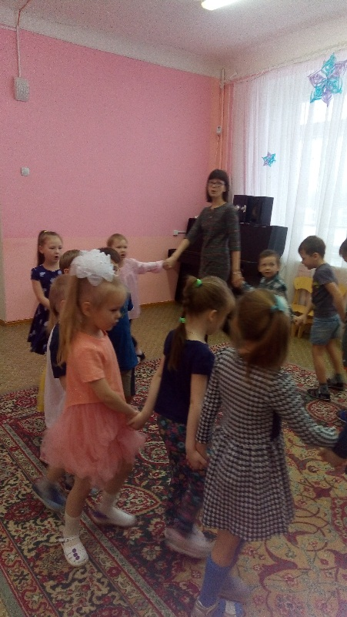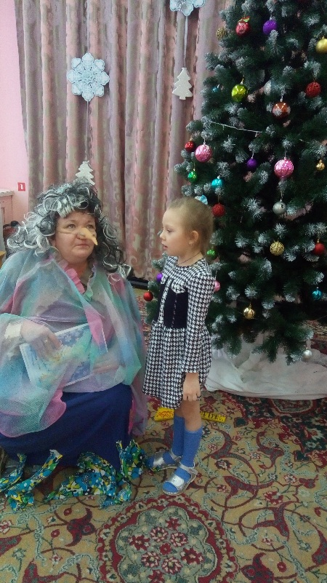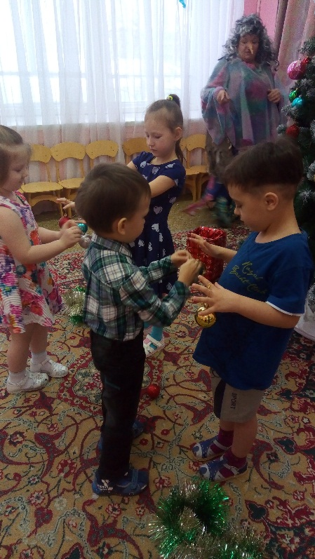
Хоровод «В лесу родилась ёлочка» Стихи Игра «Нарядим ёлочку»

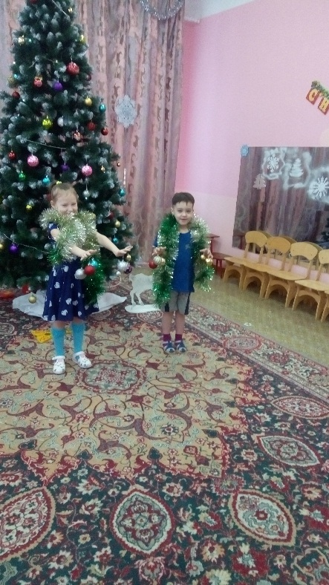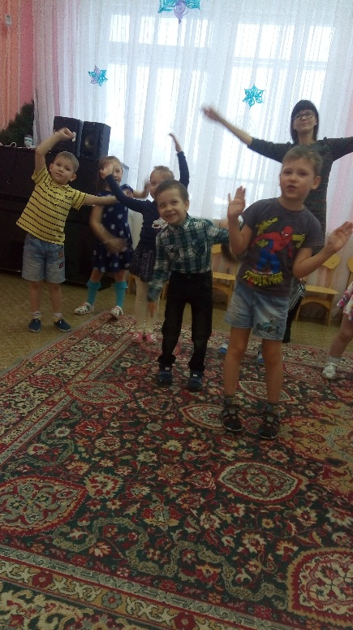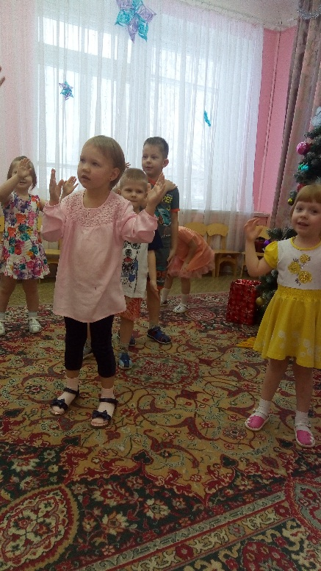
Игра «Нарядим ёлочку» Игра «Снежная фигура»

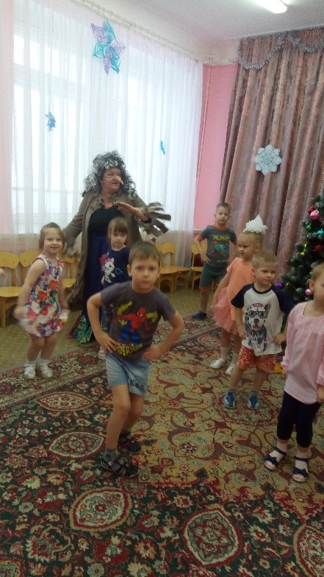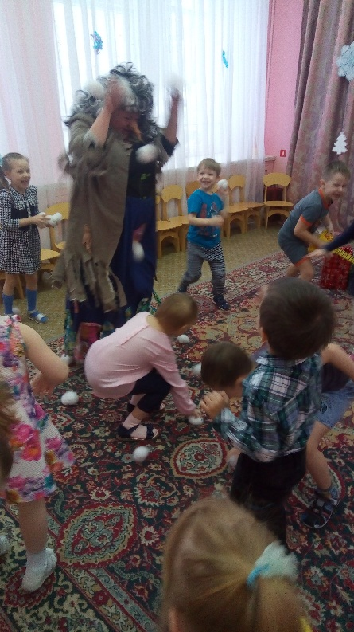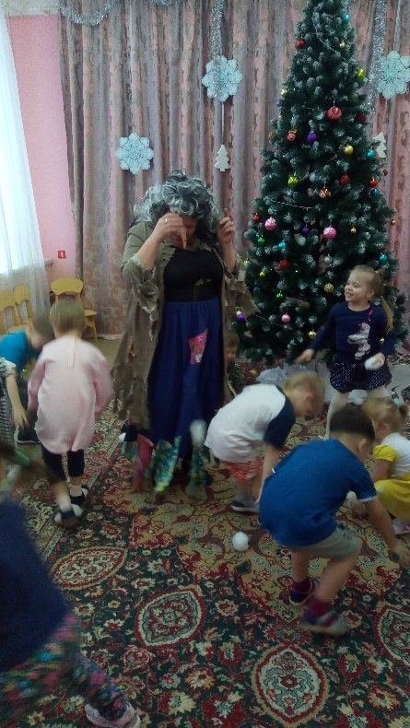
Танец Игра в снежки

